Faaliyetin Yapıldığı Birim | NTBMYO
Bölüm/Alt Birim | MÜLKİYET KORUMA VE GÜVENLİK
Gerçekleştirilen Faaliyet Adı | YÜKSEKTE ÇALIŞMA VE KAPALI ALAN EĞİTİMİ
Faaliyet Dönemi | 2024-25 BAHAR
Gerçekleştirme Açıklaması | İSG Program öğrencilerine Niğtaş fabrikasında A sınıfı İş Güvenliği Uzmanı olarak görev yapan uzmanlar tarafından eğitim verilmiştir.
Kanıt Görseli | 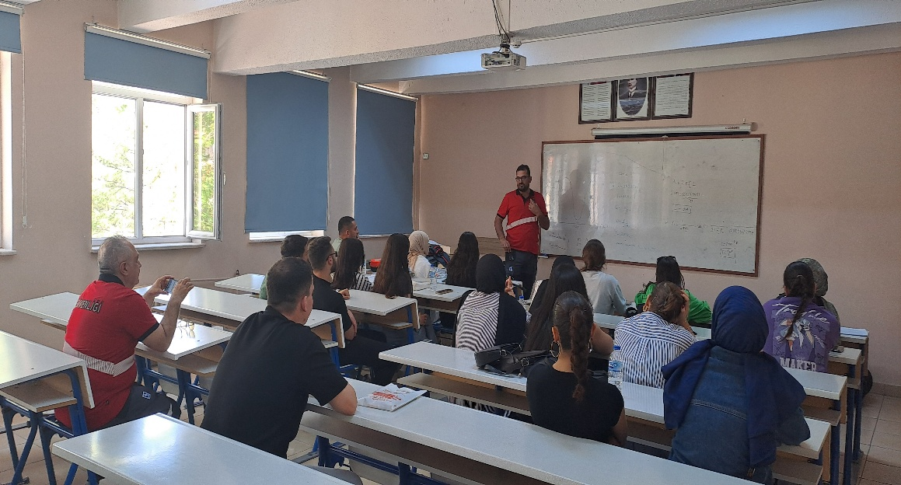
Sisteme Yükleyen/Sorumlu | Dr. Öğr. Üyesi Serenay ÇALIŞ

